Olaf Scholz und Jonas Gahr Støre im Gespräch mit Unternehmern
Hannover Messe: Deutscher Bundeskanzler und norwegischer Ministerpräsident besuchen Rittal und Eplan
Wien, 23.04.2024
Die Industrie steckt mitten in der Transformation: Digitalisierung, Energiewende, Nachhaltigkeit müssen umgesetzt werden. Was es dafür braucht: Infrastrukturausbau im großen Stil und zwar schnell und effizient – über Standardisierung. Dass dies ein Umdenken braucht und wie dies funktionieren kann, zeigten Rittal und Eplan jetzt auf der Hannover Messe dem deutschen Bundeskanzler Olaf Scholz und dem norwegische Ministerpräsidenten Jonas Gahr Støre live und in Farbe. Die großen Herausforderungen würden nicht mehr über einzelne Produkte oder Unternehmen gelöst, sondern über vollständig integrierte und optimierte Wertschöpfungsprozesse – vom Steuerungs- und Schaltanlagenbau bis zur Smart Production.
Sichtlich beeindruckt zeigte sich der deutsche Bundeskanzler Scholz, als er über den Messestand von Eplan und Rittal schritt. Begrüßt von Prof. Friedhelm Loh, Inhaber und Vorstandsvorsitzender der Friedhelm Loh Group, und Markus Asch, CEO Rittal International und Rittal Software Systems, lernte Scholz mit dem norwegischen Ministerpräsidenten Jonas Gahr Støre das breite Angebot der Innovationsführer kennen. Die Unternehmen präsentierten eindrucksvoll, wie die großen Transformationsprozesse in der Industrie gemeistert werden können – mit der Kombination aus Software und Hardware und über konsequente Standardisierung.

Markus Asch machte deutlich: „Die Transformation der Industrie braucht jetzt vor allem den schnellen und effizienten Ausbau von Infrastruktur – und das, obwohl Kapazitäten und Kompetenzen begrenzt sind.“ Der Schlüssel seien Standards und durchgängige Daten, die über die gesamte Wertschöpfungskette verfügbar sind. Eplan, Rittal und Rittal Automation Systems sind dafür Spezialisten: „Unsere Kunden im Steuerungs- und Schaltanlagenbau können mit Eplan Software direkt zu Beginn des Prozesses einen kompletten digitalen Zwilling eines Schaltschranks erstellen – mitsamt aller Komponenten, die darin verbaut werden. Diese Daten sind dann im gesamten weiteren Prozess verfügbar, vom Engineering über Herstellung und Bearbeitung bis zum Betrieb.“ So werde der Prozess um bis zu 85% schneller und effizienter, entweder über Automation oder auch schon über software-gestütztes Handling, das auch ungelernte Fachkräfte ausführen können – „etwa Juristen“, wie der deutsche Kanzler und studierte Rechtswissenschaftler schmunzelnd ergänzte.

Was hier praktisch erlebbar wurde am Beispiel des Steuerungs- und Schaltanlagenbaus gelte als Handlungsprinzip auch für die gesamte Industrie bis in die Smart Factory hinein: „Nur wenn Sie Transparenz entlang aller Prozesse schaffen, können Sie optimieren. Machen Sie die Energieverbräuche transparent und setzen Sie diese in Korrelation mit den Fertigungsprozessen, dann können Sie wesentlich energieeffizienter fertigen und schaffen noch die Voraussetzungen für die Nachhaltigkeitsberichterstattung“, so der CEO. Digitalisierung sei damit ein entscheidender Hebel für die Energiewende, Nachhaltigkeit der Gestaltungsrahmen für Digitalisierung.

Wie die Digitalisierung auch über Sektoren und Ökosysteme hinweg gelänge, zeige die integrierte Technologiekompetenz von Rittal und Eplan mit ihren Schwesterunternehmen Cideon und German Edge Cloud, die vom Produktdesign, über den Anlagen- und Maschinenbau bis zur Fertigungsdigitalisierung reicht.

„Vielen Dank, dass Sie uns auf unserem Stand besucht haben“, so Inhaber Prof. Loh am Ende des Besuchs: „Wir wollten zeigen: Die Unternehmen in der Industrie sind Möglichmacher, gerade in Zeiten wie diesen.“

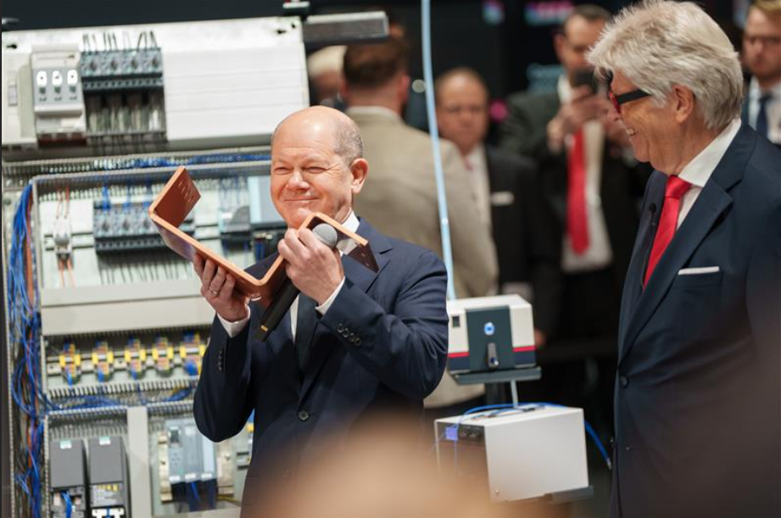 |  | 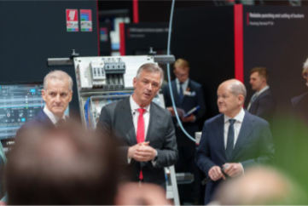
Bild 1  Der deutsche Bundeskanzler Olaf Scholz inspiziert im Beisein von Prof. Friedhelm Loh, Inhaber und Vorstandsvorsitzender der Friedhelm Loh Group, eine Kupferschiene für Stromverteilung. |  | Bild 2  Markus Asch (Mitte), CEO Rittal International und Rittal Software Systems, präsentiert dem norwegischen Premierminister Jonas Gahr Støre und dem deutschen Bundeskanzler Olaf Scholz den gemeinsamen Messeauftritt von Rittal und Eplan.
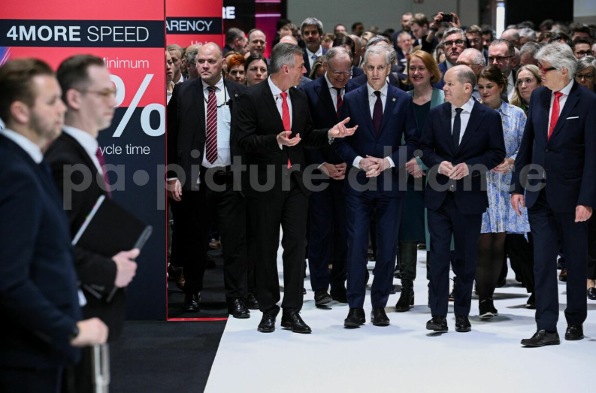 |  | 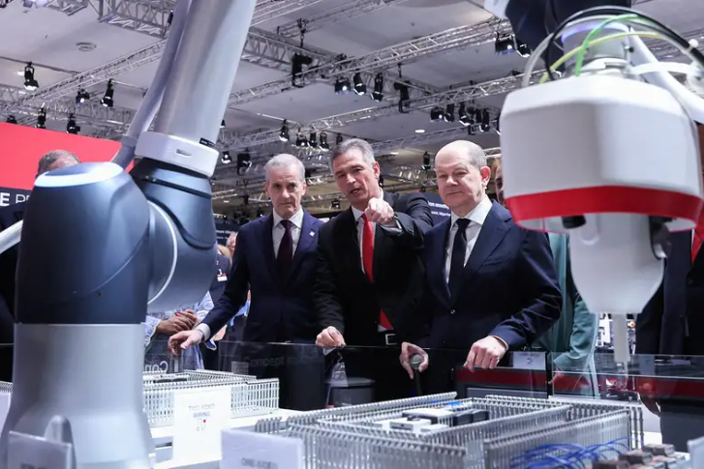
Bild 3  Sichtlich beeindruckt zeigte sich der deutsche Bundeskanzler Scholz, als er über den Messestand von Eplan und Rittal schritt. Begrüßt von Prof. Friedhelm Loh, Inhaber und Vorstandsvorsitzender der Friedhelm Loh Group, und Markus Asch, CEO Rittal International und Rittal Software Systems, lernte Scholz mit dem norwegischen Ministerpräsidenten Jonas Gahr Støre das breite Angebot der Innovationsführer kennen. (Quelle: picture alliance Rittal GmbH & Co. KG. Honorarfreie Nutzung des Bildes läuft am 23.05. ab.) |  | Bild 4  Die Unternehmen präsentierten eindrucksvoll, wie die großen Transformationsprozesse in der Industrie gemeistert werden können – nach dem Prinzip der Kombination aus Software und Hardware. (Quelle: RonnyHartmann)

Abdruck honorarfrei. Bitte geben Sie als Quelle Rittal GmbH bzw. picture alliance Rittal GmbH & Co. KG bei Bild 3 oder RonnyHartmann bei Bild 4 an.

Rittal und Eplan

Rittal ist ein weltweit führender Anbieter für Schaltschranksysteme, Automatisierung und Infrastruktur mit den Bereichen Industrie, IT, Energy & Power, Cooling und Service. Produkte und Lösungen von Rittal sind in über 90 Prozent der Branchen weltweit im Einsatz – standardisiert, kundenindividuell, in bester Qualität. Unser Ansatz: Mit der Kombination aus Hardware- und Softwarekompetenzen optimieren und digitalisieren Rittal, Rittal Software Systems (Eplan, Cideon und German Edge Cloud) und Rittal Automation Systems (RAS, Ehrt, Alfra) die Prozesse entlang der gesamten Wertschöpfungskette des Kunden, inklusive IT-Infrastruktur – vom Steuerungs- und Schaltanlagenbau über den Maschinenbau bis hin zu Fabrikbetreibern oder der Energiebranche. Unser Lieferversprechen: Rittal Serienprodukte werden in Deutschland innerhalb von 24, in Europa innerhalb von 48 Stunden geliefert.
Der Kunde im Fokus
Die Steigerung von Effizienz und Produktivität über Automatisierung und Digitalisierung ist eine der größten Herausforderungen unserer Kunden. Dafür braucht es tiefgehendes Domänenwissen, die Kombination von Hardware und Software und übergreifende Zusammenarbeit. Wir sind überzeugt: Datenräume zu schaffen und zu verbinden ist entscheidend für das Gelingen der industriellen Transformation. Das ist unsere Kompetenz. Eplan und Rittal treiben den Aufbau des Digitalen Zwillings von Maschinen und Anlagen voran und machen die Daten im Betrieb nutzbar. Cideon steigert die Datendurchgängigkeit rund um den digitalen Produktzwilling mit Expertise in CAD/CAM, PDM/PLM und Produktkonfiguration. Das ONCITE Digital Production System (DPS) der German Edge Cloud macht die Daten der Fertigungsprozesse transparent und damit optimierbar – bis hin zum Energiemanagement über den Digitalen Fertigungszwilling.
Nachhaltigkeit
Umwelt- und Klimaschutz, soziales Engagement und ethische Unternehmensführung sind für Rittal selbstverständlich. Wir nehmen unsere Verantwortung für eine nachhaltige Zukunft ernst. Unser Ansatz zur Ressourcenschonung umfasst die Optimierung der eigenen Produktionsprozesse, einen möglichst niedrigen Product Carbon Footprint unserer Produkte sowie Lösungen, die unsere Kunden in der Erreichung ihrer Klimaziele unterstützen.
Familienunternehmen und Global Player
Rittal wurde im Jahr 1961 gegründet und ist das größte Unternehmen der inhabergeführten Friedhelm Loh Group. Die Unternehmensgruppe ist mit über 12 Produktionsstätten und mehr als 95 Tochtergesellschaften international erfolgreich. Das Familienunternehmen beschäftigt über 12.100 Mitarbeiter und erzielte im Jahr 2023 einen Umsatz von 3 Milliarden Euro. 2023 wurde die Friedhelm Loh Group als „Best Place to Learn“ und „Arbeitgeber der Zukunft“ ausgezeichnet. Rittal erhielt 2024 zum dritten Mal in Folge das Top 100-Siegel als eines der innovativsten mittelständischen Unternehmen in Deutschland.

Im April 1974 wird die Tochtergesellschaft Rittal Österreich gegründet und umfasst heute vier Niederlassungen: Wien und Linz als Vertriebs- und Logistik-Center bzw. Graz und Lustenau als reine Vertriebs-Center. Derzeit werden rund 105 Mitarbeiter an diesen Standorten beschäftigt, die Zentrale ist in Wien.

Weitere Informationen finden Sie unter www.rittal.at und www.friedhelm-loh-group.de.

Unternehmenskommunikation
Mag. Rita Rottensteiner Rittal GmbH
Kampagnenmanagement und PR für Industrie Laxenburger Str. 246a
Tel.: 0599 40-4401 1230 Wien
rottensteiner.r@rittal.at www.rittal.at

